紫外可視分光光度計
機器導入セミナーのご案内
新潟県工業技術総合研究所
素材応用技術支援センター
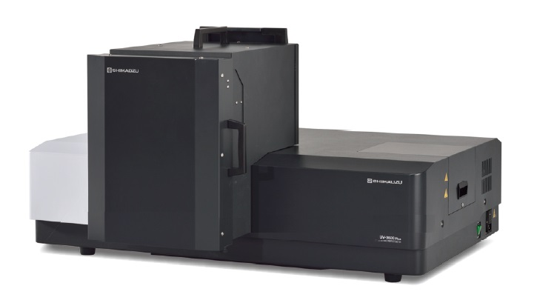
新潟県工業技術総合研究所ではこの度、公益財団法人ＪＫＡの平成30年度機械振興補助事業により、素材応用技術支援センターに新たな紫外可視分光光度計を導入しました。ついては、新規機器での分析事例や測定デモ等によるセミナーを下記のとおり実施いたします。
当セミナーでは、導入機器が備える紫外･可視域に加え近赤外域を含む透過･反射分光測定や、高精度な定量測定といった各種機能を活かした分析事例の紹介や、測定デモを交えた基本的な操作説明を行います。試験依頼や機器利用による当機器の活用をご検討される方は、是非お誘いあわせの上ご参加くださいますようご案内申し上げます。

日 時 平成31年２月１９日（火）13:30～16:30（受付開始13:00）
場 所 新潟県工業技術総合研究所 素材応用技術支援センター 2F研修室
（新潟県見附市学校町2-7-13）
内 容
- 当支援センターが保有する“光を応用した機器”の説明と貸付制度について
新潟県工業技術総合研究所 素材応用技術支援センター 専門研究員 佐藤 清治

- 紫外可視近赤外分光光度計UV-3600Plus装置概要と分析事例
（株）島津製作所分析計測事業部 グローバルアプリケーション開発センター 課長 鈴木 康志 氏

- 操作説明と布･樹脂などサンプルを用いた測定デモ
（株）島津製作所分析計測事業部 グローバルアプリケーション開発センター 主任 安保 寛一 氏

定 員 30名（無料 参加多数の際は２ｸﾞﾙｰﾌﾟに分け内容(2)と(3)を並行実施致します。）
問合せ先：
新潟県工業技術総合研究所素材応用技術支援センター橋詰・古畑 ℡：0258-62-0115
申込方法 下記の参加申込書にご記入の上、２月14日（木）までにFAX又はメールでお申し込みください。※ 手話通訳等を希望される方は２月５日（火）まで

－・－・－・－・－・－・－・－・－・－・－・－・－・－・－・－・－・－・－・－・－・－・－・
紫外可視分光光度計 機器導入セミナー 参加申込書
E-mail csozai@iri.pref.niigata.jp FAX 0258-63-3586
会社名
ご住所 | 〒
電 話 |  |  | E-mail
参加者氏名 |  | 役職名 |  |  | 手話通訳の希望 | 要約筆記の希望
※応募者多数の場合には、人数調整させていただくことがあります。
※ご記入いただいた情報は、新潟県からの連絡・情報提供のみに利用させていただきます。

